管理机构许可管理操作说明

中园软件
2016.06.24

目录
管理机构许可管理操作说明 - 1 -
1 系统功能介绍 - 3 -
2 平台系统登录 - 3 -
3 权限管理 - 5 -
3.1 快速发证权限 - 5 -
3.2 管理机构确认 - 6 -
4. 系统管理 - 7 -
4.1 账号维护 - 7 -
4.2 密码修改 - 8 -
4.3 下级区域维护 - 8 -
4.4 企业信息维护 - 9 -
5 许可管理 - 10 -
5.1催办提示 - 11 -
5.2 审核受理 - 11 -
5.3审核 - 13 -
5.4 核发受理 - 15 -
5.5核发 - 16 -
5.6副证核发 - 18 -
5.7撤回申请 - 20 -
5.8打印 - 21 -
5.9吊销 - 22 -
5.10撤销 - 23 -
5.11快速发证 - 24 -
5.12查询 - 26 -
5.13变更历史 - 26 -
5.14汇总统计 - 27 -

1 系统功能介绍
各级种子管理机构通过使用种子生产经营许可管理系统完成对种子企业生产经营许可相关事宜的处理工作。系统的主要功能包括：许可管理、权限管理以及系统管理。其中，许可管理包括：催办提示、待办管理、证书管理和查询统计功能；其中待办管理包括，审核受理、审核、核发受理、核发、副证变更、撤回申请；证书管理包括：打印、吊销、撤销和快速发证；查询统计包括：查询、变更历史以及汇总统计功能。权限管理包括快速发证权限和管理机构确认两个模块。系统管理包括：账号维护、密码修改、下级区域维护和企业信息维护四个功能。
另：各省种子管理部门，如有地方自行区划，需提前申报，以获得配发的用户名和密码。

2 平台系统登录
打开网页浏览器,在地址栏输入网址www.XXXXXXXX.com进行访问，将会进入全国种子管理综合业务平台，如下图2.1所示：
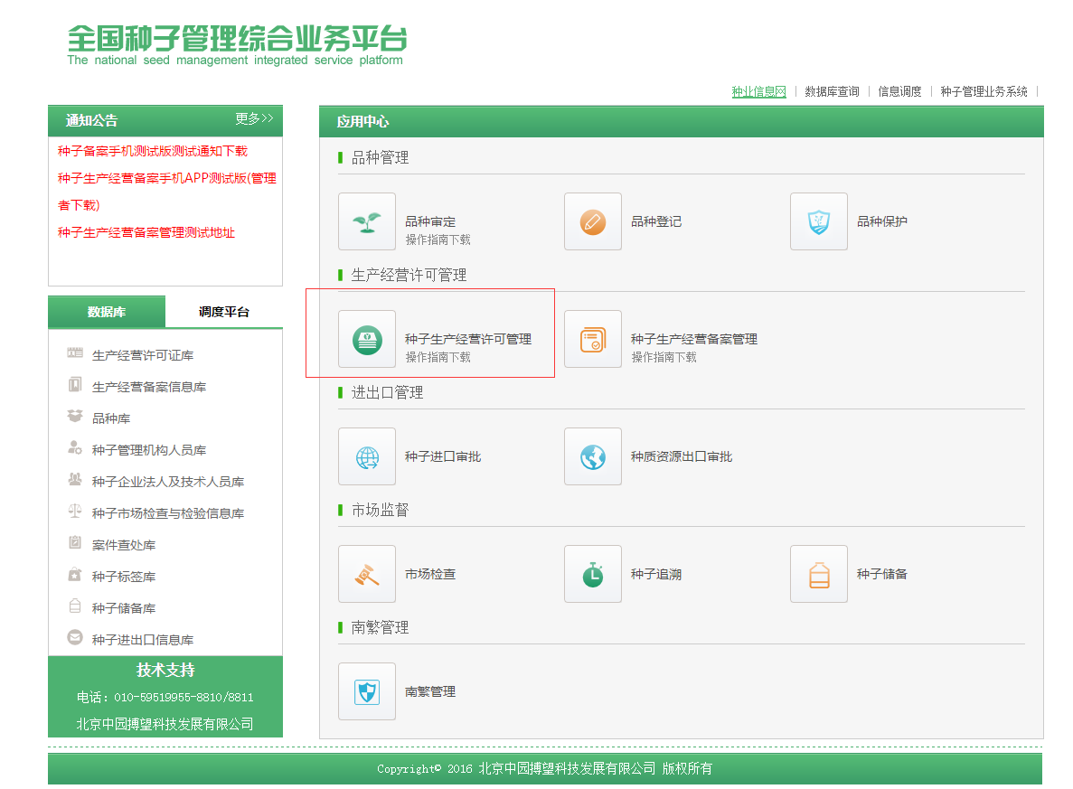
图2.1

点击种子生产经营许可管理链接，进入种子生产经营许可管理登陆页面，如下图2.2所示：
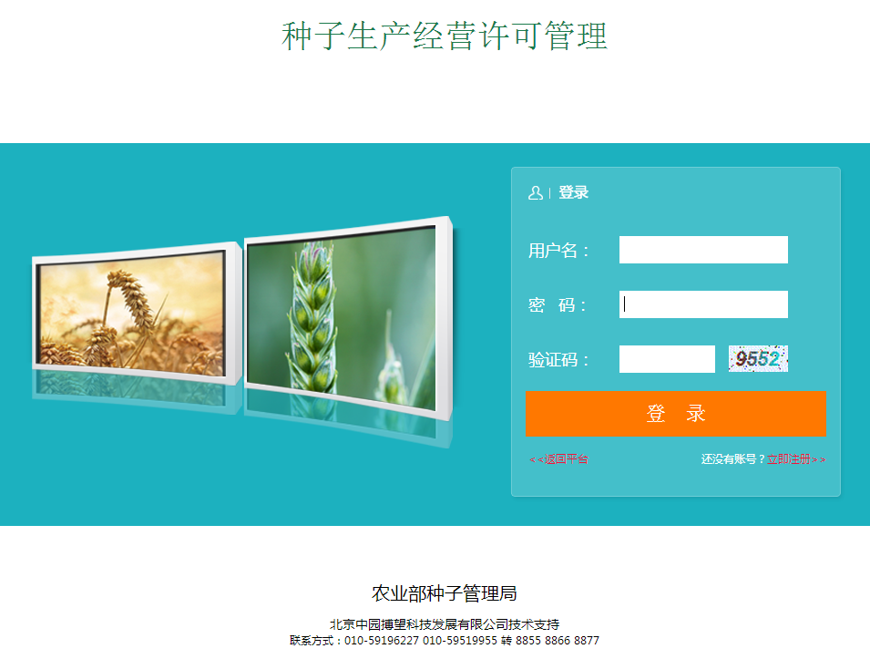
图2.2
输入用户名、密码及验证码，点击登陆按钮进入系统首页如下图2.3所示：
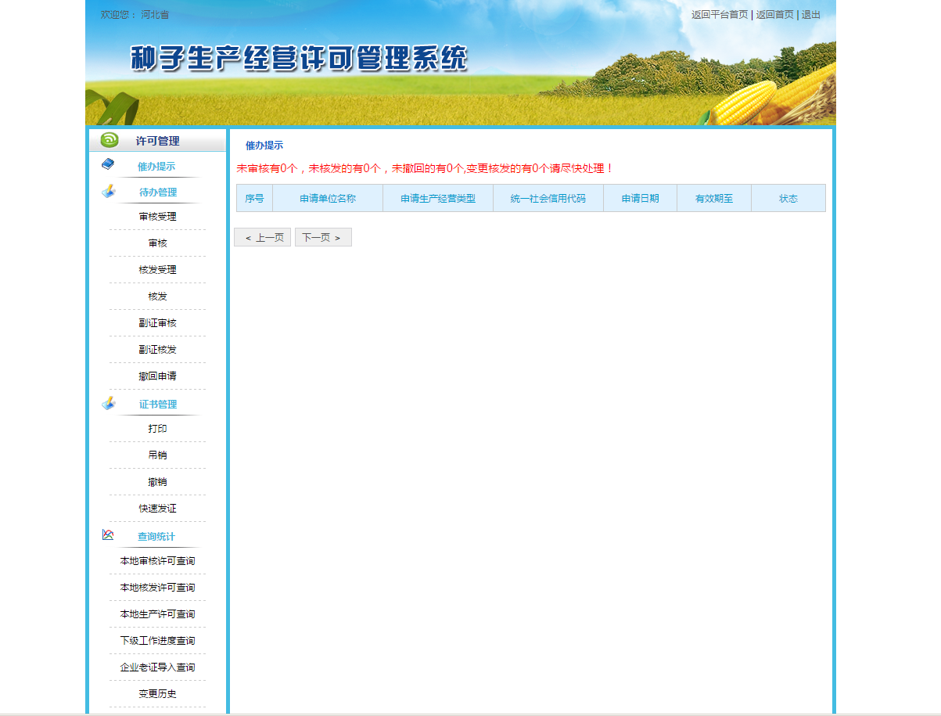
图2.3
注：系统登录后首先进行权限设置，以及下级区域维护，详见第三章权限管理，3.1快速发证权限、3.2管理机构确认功能，第四章，4.3下级区域维护。

3 权限管理

3.1 快速发证权限
快速发证权限，上级管理机构为其下级管理机构分配快速发证权限，只有获得快速发证权限的管理机构才能进行快速发证。国家管理机构和省级管理机构自动拥有该权限，省级管理机构可以给本省内的市级/县级管理机构分配该权限，市级管理机构在拥有快速发证权限后可以给其下属的县级管理机构分配快速发证权限，快速发证权限配置图如下图3.1所示：
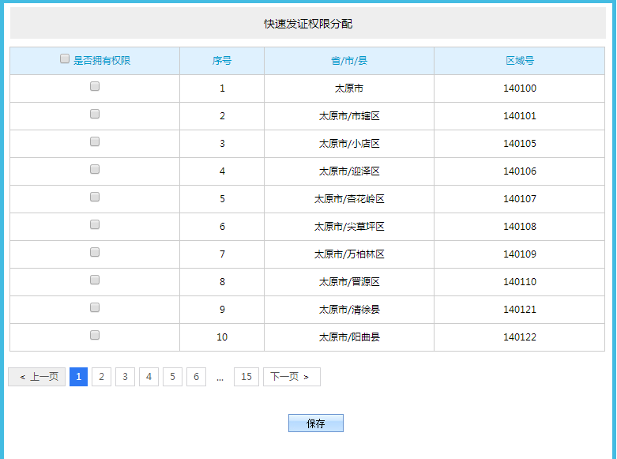
图3.1
勾选/取消勾选要分配的种子管理机构（勾选表示拥有权限），点击保存【按钮】，完成快速发证权限分配功能。

3.2 管理机构确认
各省内可能存在没有设立农业主管部门（下称：管理机构）的行政区域单位的情况，这需要上级管理机构确认下级行政区域是否设立了管理机构。省级管理机构可以确认本省内的市级/县级管理机构是否存在，市级管理机构在被省级管理机构确认存在后可以确认其下属的县级管理机构是否存在，管理机构确认配置图如下图3.2所示：
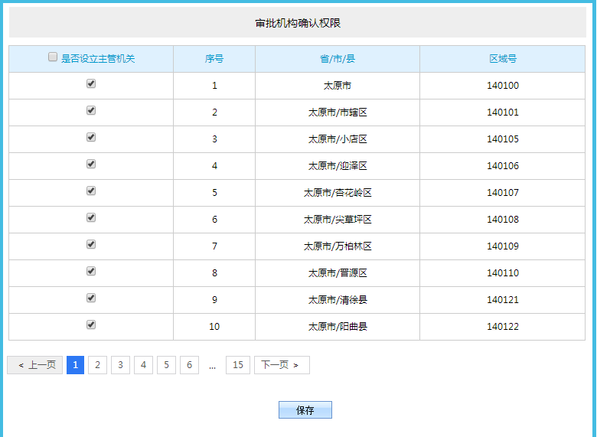
图3.2
勾选是都设立农业主管部门，点击【保存】按钮，完成管理机构确认功能。
注：在企业申请生产经营许可证时，没有设立农业主管部门的行政区域，种子生产经营许可证由上级行政区域农业主管部门审核、核发。

4. 系统管理

4.1 账号维护
维护管理机构的基本信息，包括：负责人姓名、区域（不可修改）、联系人姓名、联系人电话、；联系人邮箱、联系人详细住所、简介。如下图4.1所示：
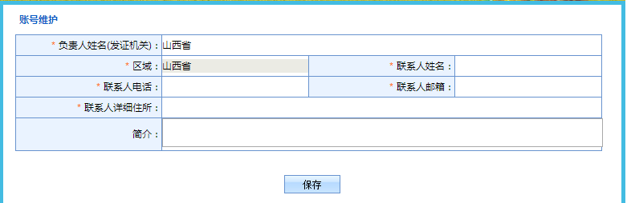
图4.1
点击【提交】按钮，完成账号信息维护。

4.2 密码修改
密码修改功能，需要输入原密码，输入新密码，并再次输入密码，只有当原密码正确，并且新密码与再次输入密码相同时，密码修改生效。如下图4.2所示：
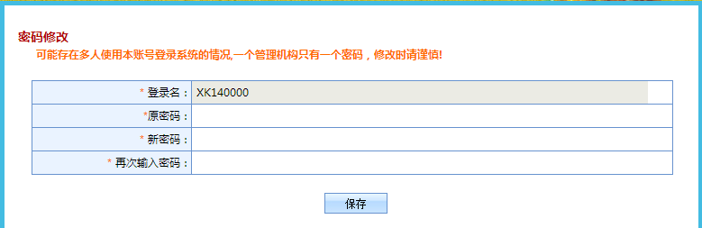
图4.2

4.3 下级区域维护
下级区域维护，维护已有的管理机构所属行政区域名称以及简称，此功能非常重要，简称涉及到生产经营许可证书的许可证编号。点击【修改】按钮，修改区域名称和区域简称。如需增加和删除区域，请提前联系系统管理员，统一添加并分配区域编号以及用户名和密码。省级管理机构可以维护其下属的市/县的信息，市级可以维护其下属县级的信息。如下图4.3所示：
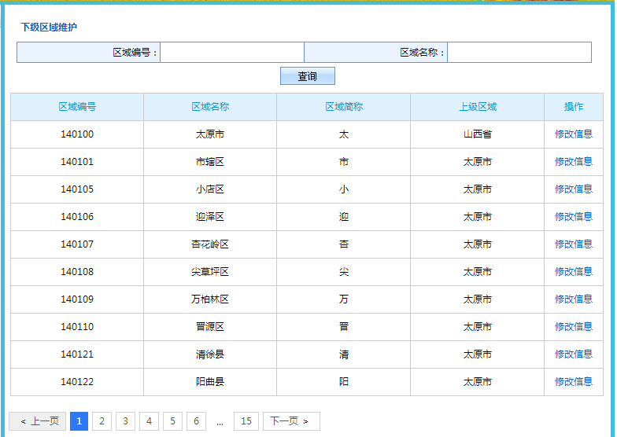
图4.3

4.4 企业信息维护
企业信息维护，管理机构可以看到其管辖范围内的所有企业的基本信息。查询功能：管理机构，通过企业名称、用户名、区域、用户角色及手机号，可查询到所需企业信息。打印功能：点击打印按钮，可将企业信息，导出到excel表格，方便管理机构进行统计管理。重置密码：管理机构可点击重置密码按钮，输入新密码，来帮企业重置密码。许可信息查询：点击许可信息查询，可查询企业在许可信息填报中所填信息。如下图4.4所示：
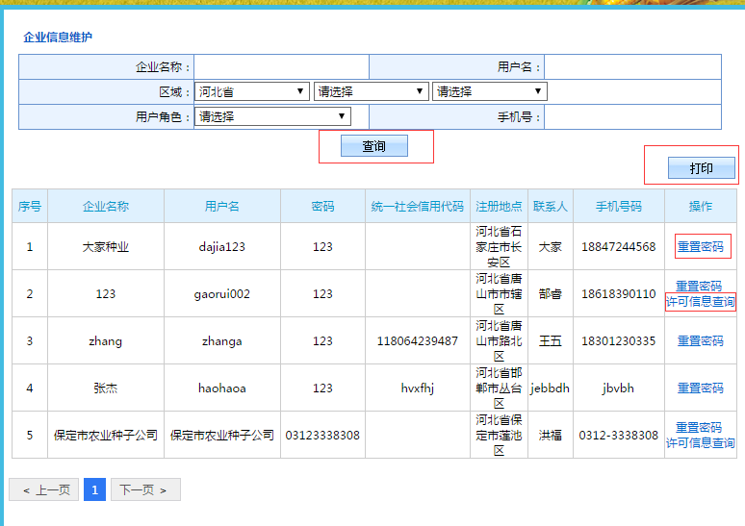
图4.4

5 许可管理
许可管理模块主要对种子企业的生产经营许可申请进行受理、审核、核发处理，对核发通过的生产经营许可进行变更、打印、吊销、撤销操作，通过查询功能完成对所有正在进行的申请以及已经完成的申请进行查询跟踪，通过汇总统计功能，展示数据整合的最终结果。管理机构可以看到所有审核过的申请的所有操作过的状态，其中数据状态包括：审核未受理、企业确认、未审核、核发未受理、未核发、核发失败、受理失败、副证变更核发、副证变更失败、吊销、撤销、核发完成、申请撤回、已撤回等。
- 审核未受理，企业已经提交生产经营许可证申请，管理机构尚未受理该申请。
- 未审核，管理机构已经受理了企业提交的生产经营许可申请，企业完成信息确认，但管理机构未审核。
- 核发未受理，审核机关审核通过，核发机关未受理。
- 未核发，核发机关已核发受理，未核发。
- 副证变更核发，企业申请副证变更，管理机构未核发。
- 吊销，管理机构吊销企业生产经营许可证。
- 撤销，管理机构撤销企业生产经营许可证。
- 核发完成，核发机关生产经营许可证核发通过。
- 申请撤回，企业已经提交生产经营许可证，在核发机关核发通过之前，企业申请撤回。

5.1催办提示
催办提示为进入系统后的首页内容，遵循受理、申请日期倒序原则，统计及列表显示所有的未审核、未核发、未撤回以及变更核发事项，如下图5.1所示：
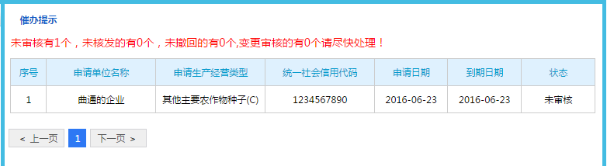
图5.1

5.2 审核受理
点击左侧功能导航栏中【审核受理】按钮进入审核受理页面，其中右上角的数字显示待审核受理的数量，如下图5.2所示：
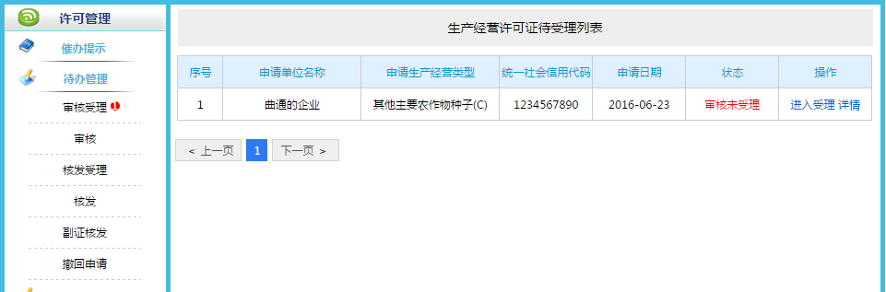
图5.2
列表中所示数据位管理机构待审核受理的所有数据，点击【进入受理】按钮，进入受理页面，在审核受理页面中可以查看申请的详细信息以及所有的附件信息，如下图5.3所示：
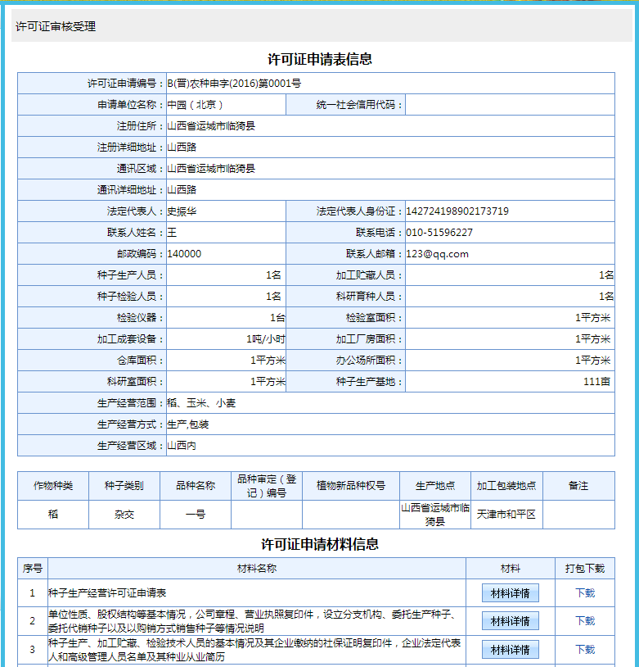
图5.3
选择【受理】并点击【确定】按钮，完成受理并进入审核功能。
选择【不受理】，选择问题类型，填写不受理意见，点击【确定】按钮则申请被打回企业，如图5.4所示
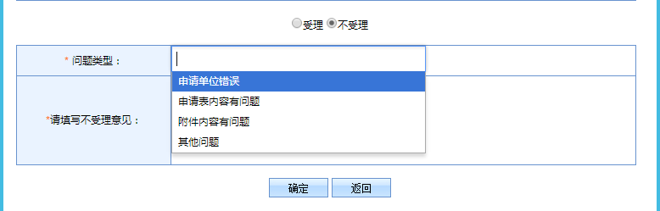
图5.4

5.3审核
点击左侧功能导航栏中【审核】按钮进入审核页面，其中右上角的数字显示待审核的数量，如下图5.4所示：
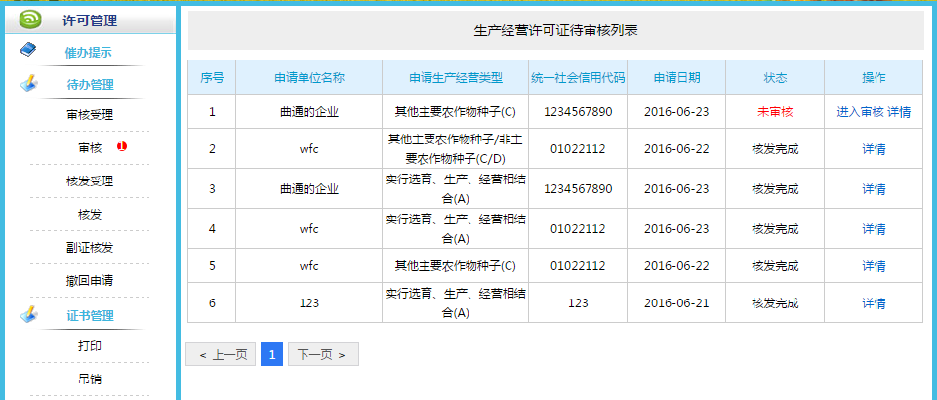
图5.4
列表中所示数据为本管理机构受理的所有数据，点击【进入审核】按钮，进入生产经营许可审核页面，许可证申请表信息以及许可证申请材料信息如下图5.5所示：
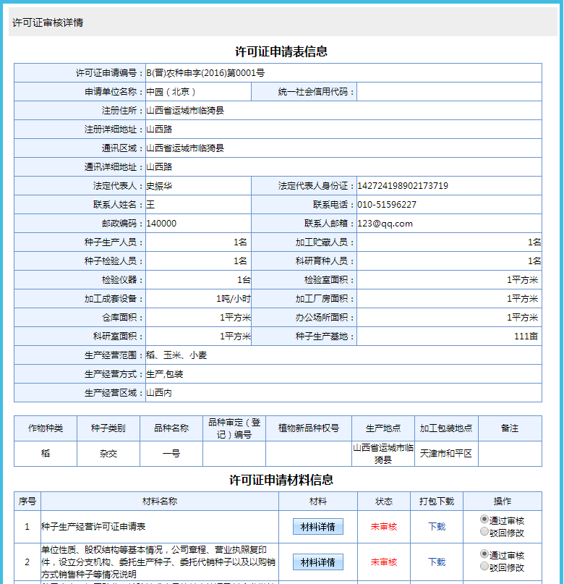
图5.5
认真审核全部信息后，选择“全部材料审核通过”，点击【确定】完成审核，如下图5.6所示：

图5.6
如在审核过程发现问题，选择“修改重报”，请在“问题类型”列表选择“申请单位错误”或者“申请表内容有问题”等信息，填写修改重报意见。同时可以对材料进行逐项驳回，点击【确定】按钮，完成修改重报，如下图5.7所示：
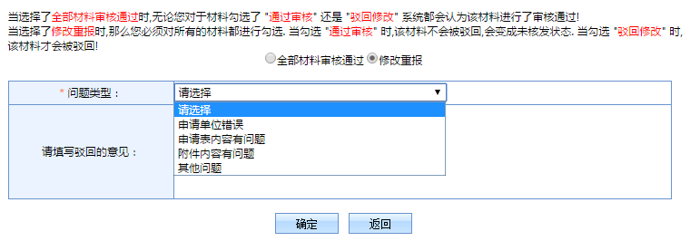
图5.7
注意：只有审核单位审核完成后，才可进行核发工作。

5.4 核发受理
点击左侧功能导航栏中【核发受理】按钮进入核发受理页面，其中右上角的数字显示待核发受理的数量，如下图5.8所示：
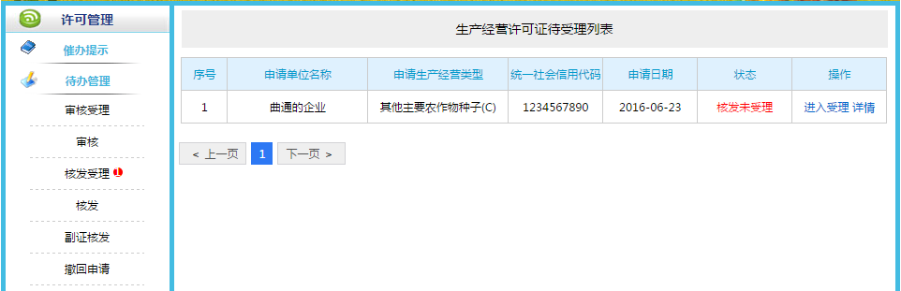
图5.8
列表中所示数据为管理机构待核发受理的所有数据，点击【进入受理】按钮，进入受理页面，在审核受理页面中可以查看申请的详细信息以及所有的附件信息，如下图5.9所示：
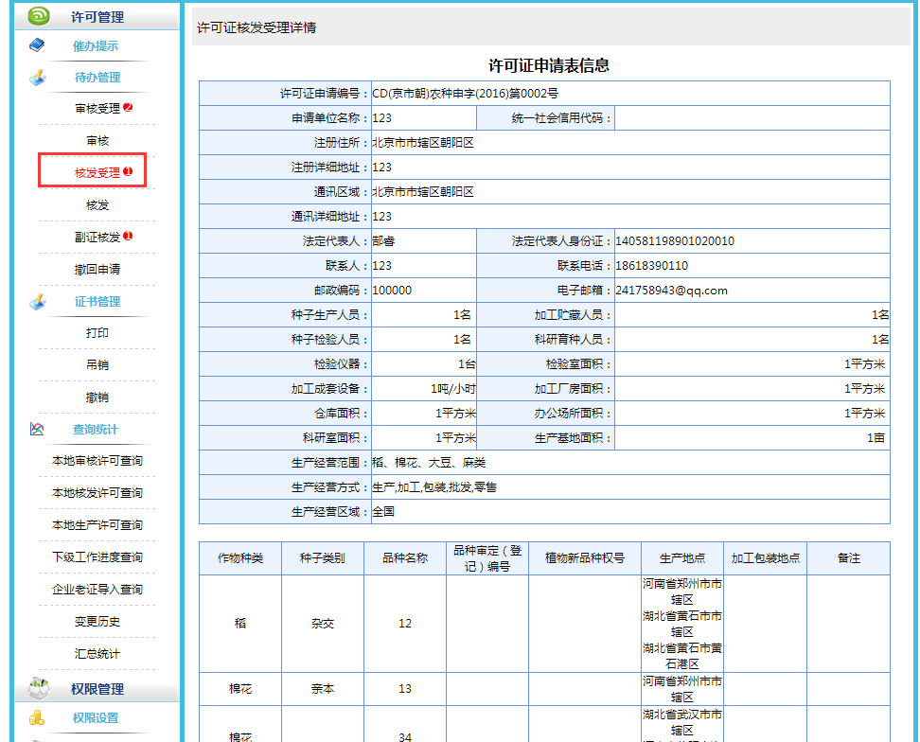
图5.9
选择【受理】，并点击【确定】按钮，可以进入核发功能。

5.5核发
核发是对已审核过的生产经营许可申请进行核发，核发完成后，生产经营许可申请成功。点击左侧功能导航栏中【核发】按钮进入核发页面，其中右上角的数字显示待核发的数量，如下图5.10所示。
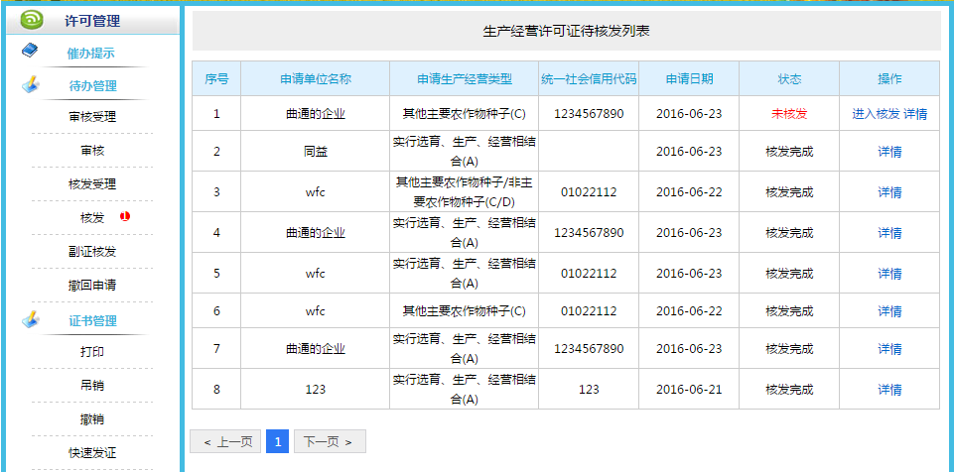
图5.10
列表中所示数据为本管理机构核发过的所有数据，点击【进入核发】按钮，进入生产经营许可核发页面，许可证申请表信息以及许可证申请材料信息如下图5.11所示
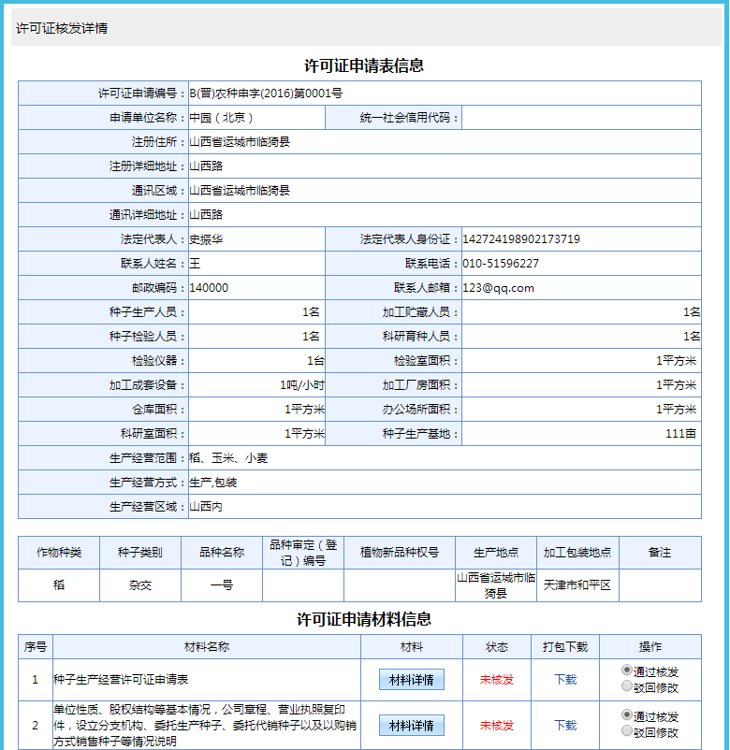
图5.11
认真审阅全部信息后，选择“全部材料审核通过”，点击【确定】完成核发，如下图5.12所示：

图5.12

如在核发过程发现问题，选择“修改重报”，请在“问题类型”列表选择“申请单位错误”或者“申请表内容有问题”等信息，填写修改重报意见，点击【确定】按钮，完成修改重报，如下图5.13所示：
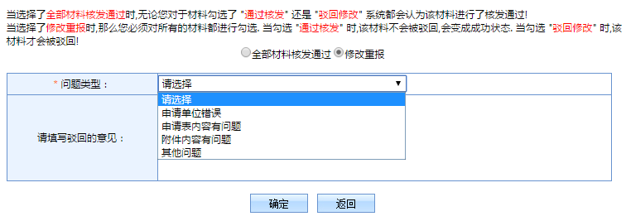
图5.13

5.6副证核发
点击左侧功能导航栏中【副证核发】按钮进入副证核发页面，如下图5.14:
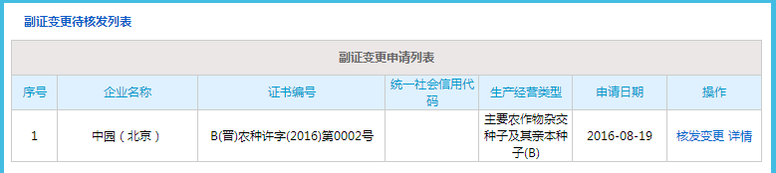
图5.14
点击【变更】按钮进入副证核发详情页面，如下图5.15所示：
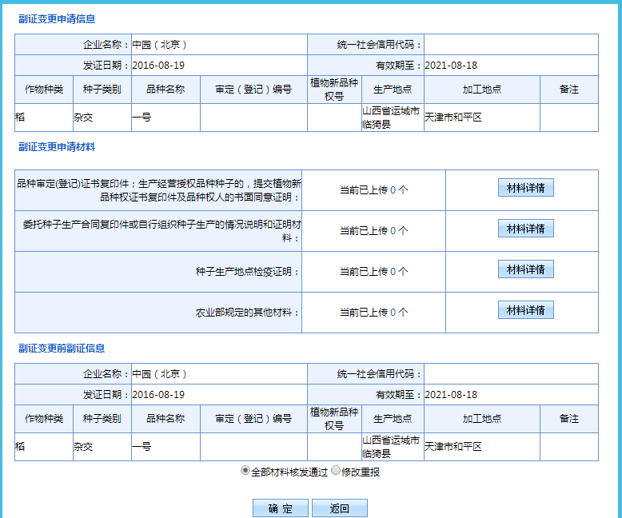
图5.15
认真审核全部信息后，选择“全部材料审核通过”，点击【确定】完成变更核发，如下图5.16所示：

图5.16

如在副证核发过程中发现问题，选择“修改重报”，请在“问题类型”列表选择“申请单位错误”或者“申请表内容有问题”等信息，填写修改重报意见，点击【确定】按钮，完成修改重报，如下图5.17所示：
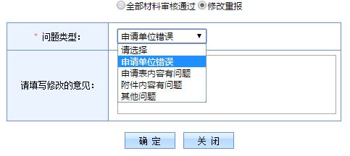
图5.17

5.7撤回申请
撤回功能针对企业在申请过程中已经提交了生产经营许可证的申请，在尚未核发的情况下，自主进行撤回申请的功能。点击左侧功能导航栏中【撤回申请】按钮进入撤回申请页面，如下图5.18所示：
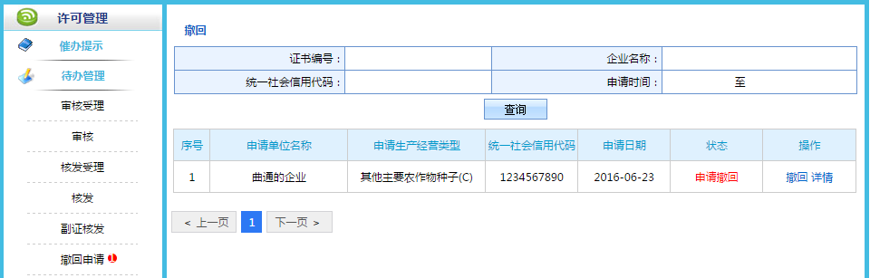
图5.18
点击【详情】按钮进入该生产经营许可证的详情页面，如下图5.19所示：
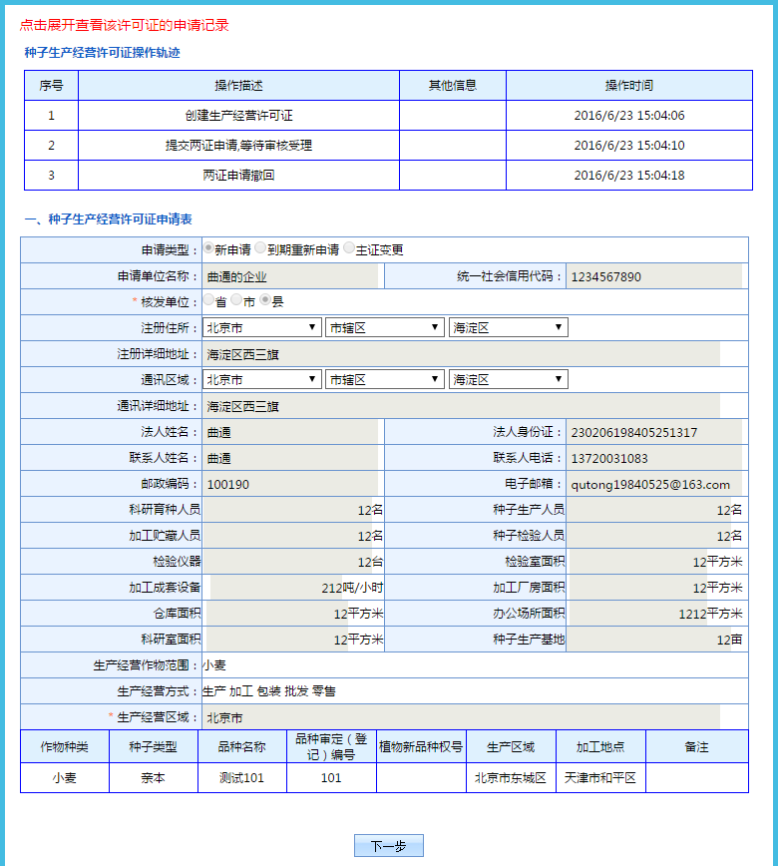
图5.19
点击【撤回】按钮完成了撤回功能。

5.8打印
种子生产经营许可证的打印包括主证预览、副证预览、主证打印、副证打印以及证书编号修改功能，其中证书编号修改功能可以修改生产经营许可证上信息。点击左侧功能栏打印按钮，进入打印页面如下图5.20所示：
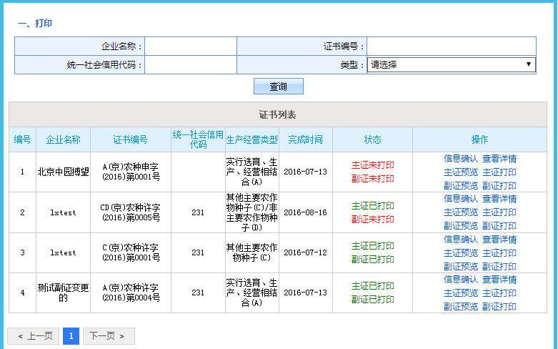
图5.20

5.9吊销
种子管理部门对已经核发且正在使用的生产经营许可证进行吊销操作，点击左侧功能导航栏中吊销按钮进入吊销页面，如下图5.21所示。
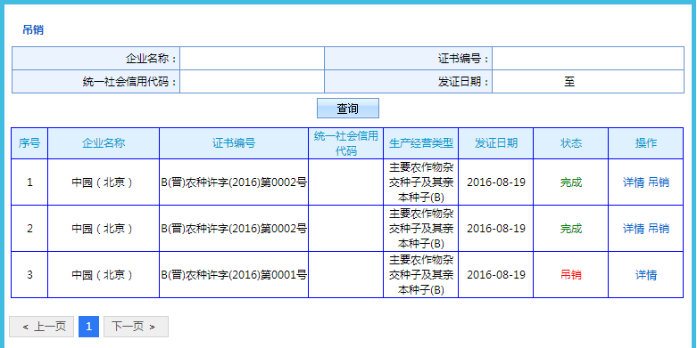
图5.21
可通过输入查询条件：证书编号、企业名称、统一社会信用代码、发证日期（区间查询），的综合查询方式直观锁定数据列表，点击详情按钮可以查看该生产经营许可证书的详细内容，点击吊销按钮，完成吊销操作。

5.10撤销
种子管理部门对已经核发且正在使用的生产经营许可证进行撤销操作，点击左侧功能导航栏中撤销按钮进入撤销页面，如下图5.22所示。
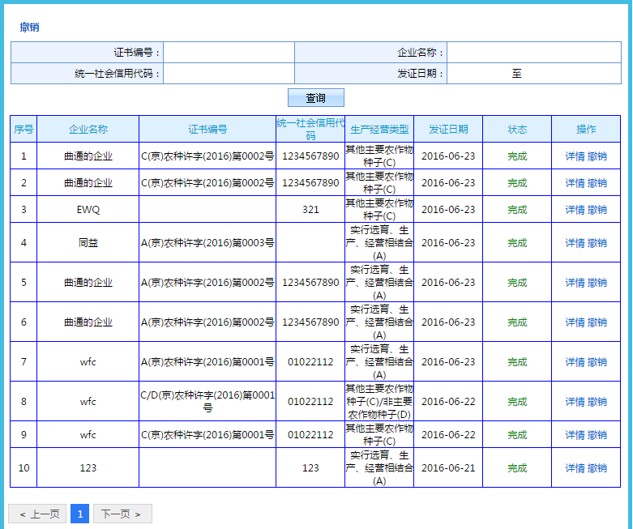
图5.22
可通过输入查询条件：证书编号、企业名称、统一社会信用代码、发证日期（区间查询），的联合查询方式直观锁定数据列表，点击详情按钮可以查看该生产经营许可证书的详细内容，点击撤销按钮，完成撤销操作。

5.11快速发证
点击左侧菜单栏【快速发证】按钮，进入快速发证功能页面，如下图5.23所示。
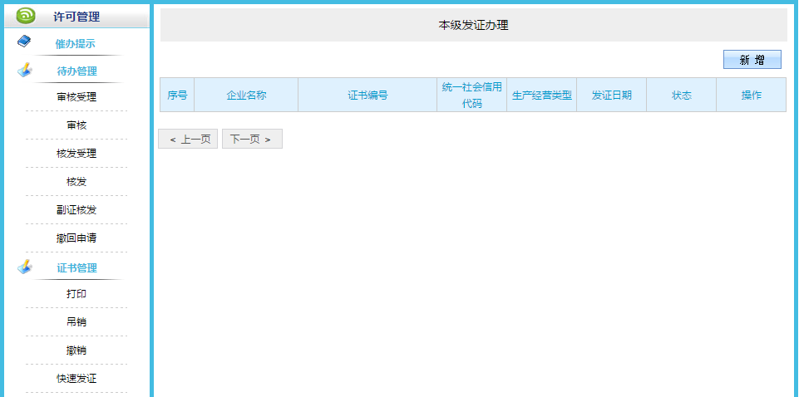
图5.23
点击【新增】按钮，选择本级管理机构可以核发的生产经营许可证类型，点击【申请】按钮，填写快速发证的信息，如下图5.24所示：。
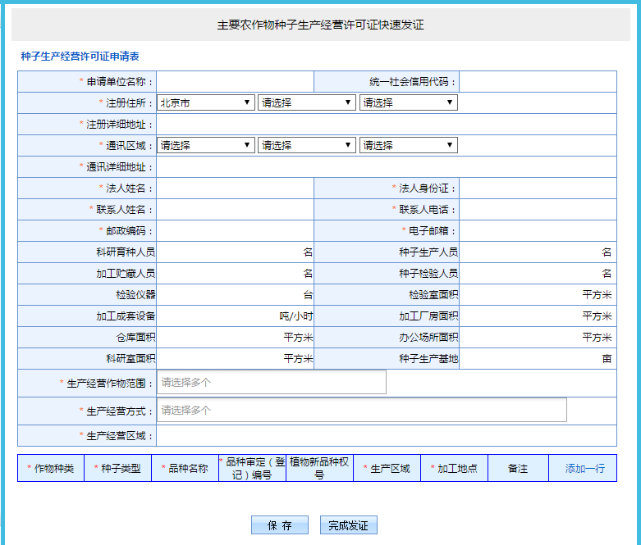
图5.24
点击【完成发证】，完成快速发证功能，可以直接打印证书了。

5.12本地审核许可查询

本地审核许可查询，可查询由本级及下级审核的所有生产经营许可证申请。查询功能：管理机构可通过证书编号、企业名称、统一社会信用代码等信息查询申请表信息。打印：点击打印，可导出所有申请表，进行查看统计及打印。详情：点击详情，可查看申请表详细内容。如下图5.25所示：
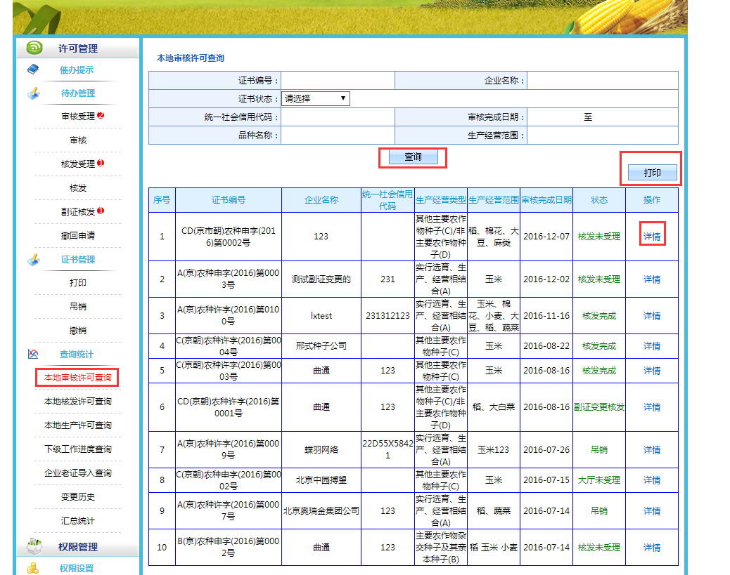
图5.25

5.13本地核发许可查询
本地核发许可查询，可查询由本级及下级核发的所有生产经营许可证申请。查询功能：管理机构可通过证书编号、企业名称、统一社会信用代码等信息查询申请表信息。打印：点击打印，可导出所有申请表，进行查看统计及打印。详情：点击详情，可查看申请表详细内容。如下图5.26所示：

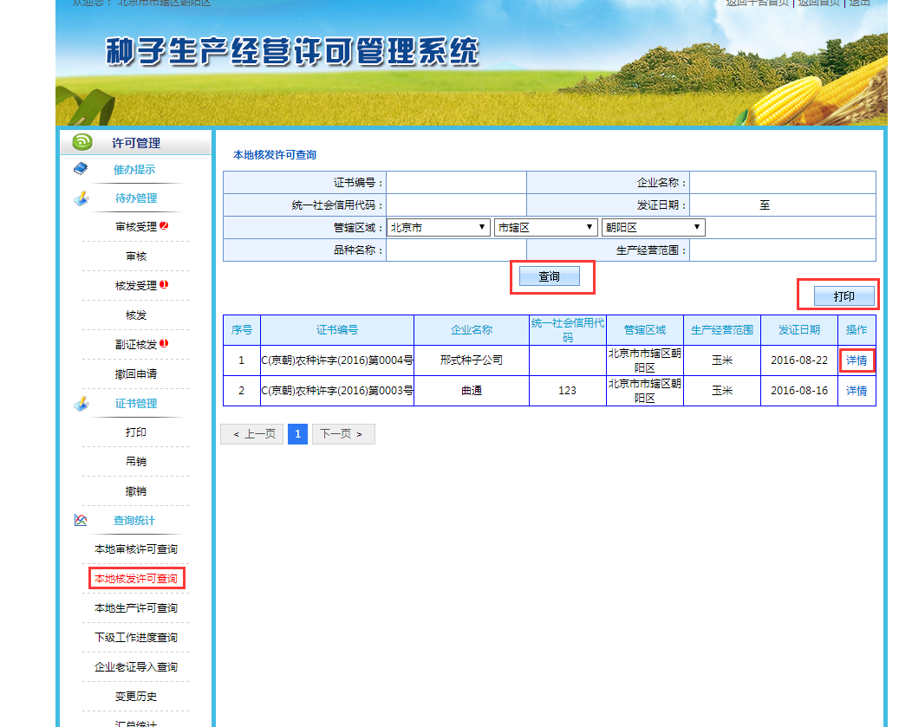

图5.26

5.14本地生产许可查询
本地生产许可查询，可查询所有生产地点为本级及下级的申请表。查询功能：管理机构可通过证书编号、企业名称、统一社会信用代码等信息查询申请表信息。打印：点击打印，可导出所有申请表，进行查看统计及打印。详情：点击详情，可查看申请表详细内容。如下图5.27所示：
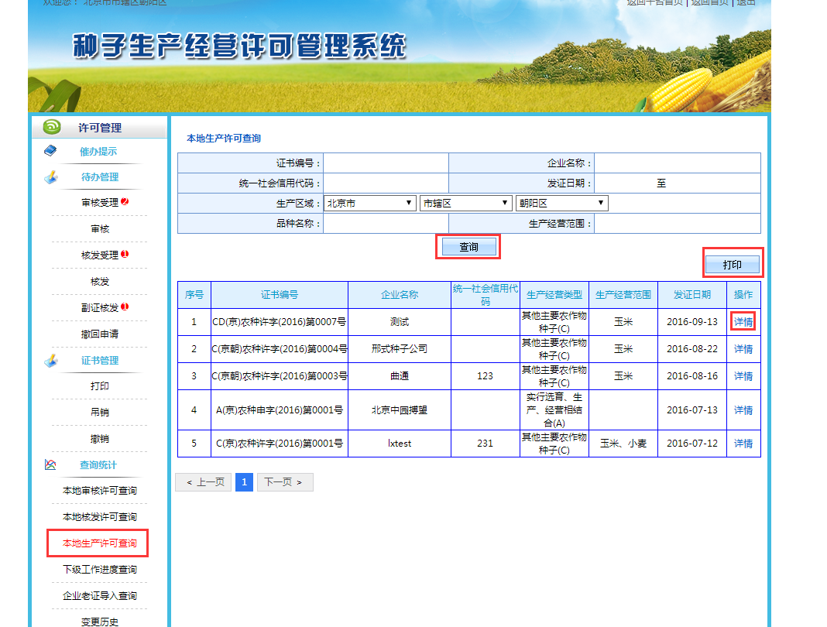
图5.27

5.15下级工作进度查询
管理机构可通过下级工作进度查询，查询下级所以区域工作进度，点击数字，可查看对应的内容，如下图5.28、5.29所示：
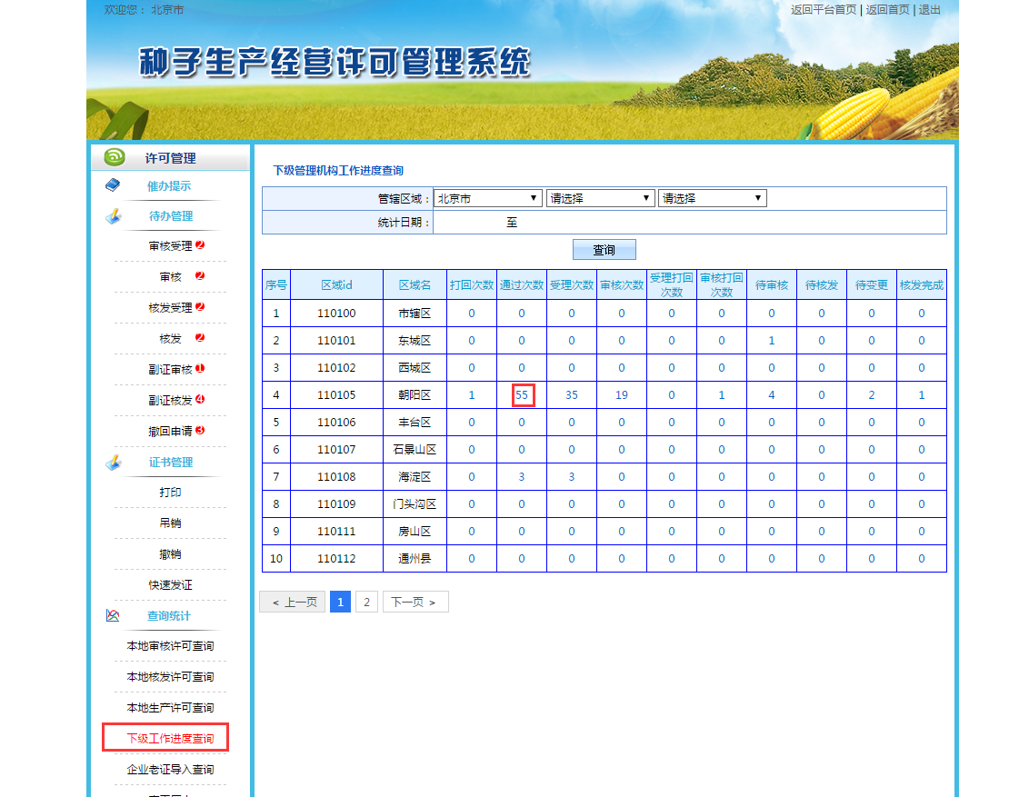
图5.28
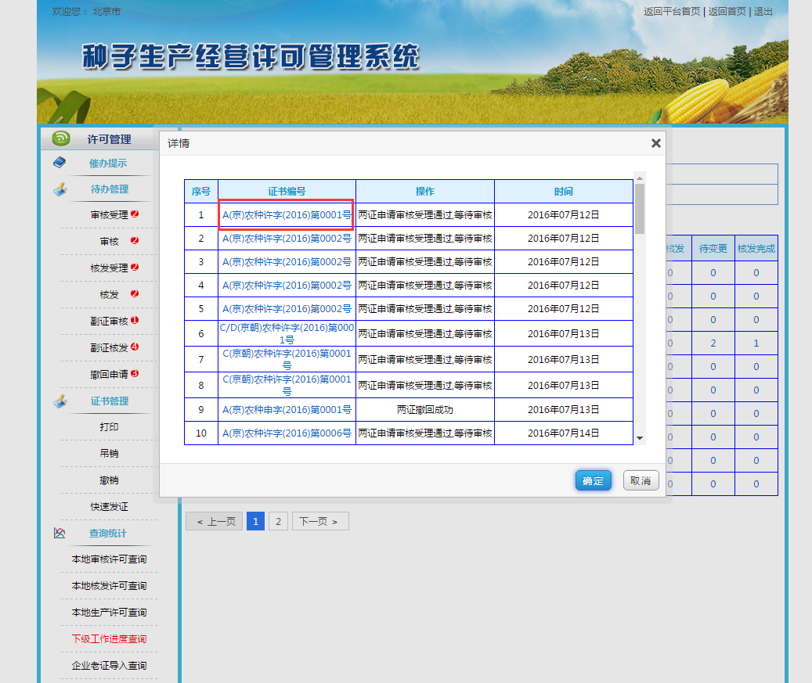
图5.29

5.16企业老证导入查询
管理机构可查询本级及下级企业旧版许可证导入的情况，点击老证详情，可查询老证的详细情况，如下图5.30所示：
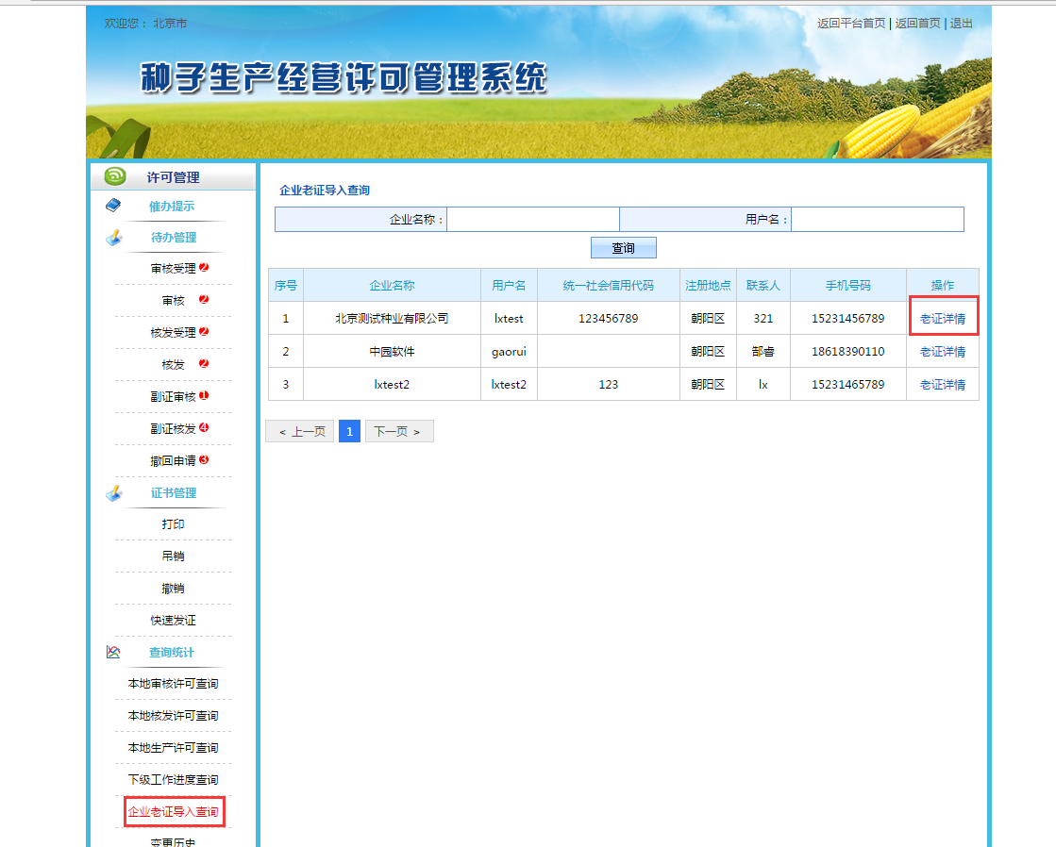
图5.30

5.17变更历史
变更历史可以查看本级及下级所有状态的生产经营许可，点击左侧功能导航栏中【变更历史】按钮进入变更历史查询页面，如下图5.31所示。
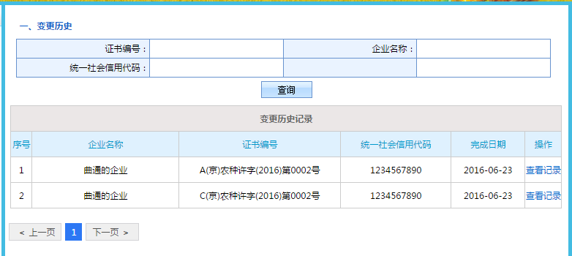
图5.31
国家用户可以查看全部数据，其他各级可以本级及下级的所有状态数据，可以通过证书编号、企业名称和统一社会信用代码联合查询方式直观锁定数据列表，点击【查看记录】按钮可以查看该生产经营许可证书的详细内容。

5.14汇总统计
根据要求待建设。

